Kontrolboard

1. Kart ebadı şuan 10cmx10cm. (Kutu çizimi gerekli)

KN: kutu olmayacak. Yükseklik 14cm, genişlik PCB yerleşimine göre olabilir, bize boyut verirmisiniz, ona göre değerlendirelim. PCB dikey olarak kabin yan duvarına monte edilecek. Konnektörler yan kenarlarda bulunacak.

Farklı yapıda sıralamada Konnektör için görüşelim.

Sağ tarafta bulunacak konnektörler:

XSLT1, XSLT2, XSLT3, XSLT4 : 5.08mm SOKETLİ KLEMENS DİŞİ KABLO 4-PİN GRİ (MegaRadar, 14.204). En altta XSLT1 olacak.

Sol tarafta bulunacak konnektörler:

* PWR (12v, 0v) : 5.08mm SOKETLİ KLEMENS ERKEK PCB 3-PİN TURUNCU (MegaRadar, 12.353). En altta PWR olacak.
* USB : USB-A male 90derece

( CONNFLY DS1097-WN0, <https://ozdisan.com/konnektor-ve-baglanti-elemanlari/usb-dvi-hdmi-konnektorler/usb-konnektorler/DS1097-WN0/465852>) veya

(CONNFLY DS1097-WN03, <https://ozdisan.com/konnektor-ve-baglanti-elemanlari/usb-dvi-hdmi-konnektorler/usb-konnektorler/DS1097-WN03/381763>)

* USB : USB-B 90derece

(CONNFLY DS1099-WN0, <https://ozdisan.com/konnektor-ve-baglanti-elemanlari/usb-dvi-hdmi-konnektorler/usb-konnektorler/DS1099-WN0/348008>)

* RS485 : CONNECTOR XH HOUSING PCB 2.5mm 4position TOP ENTRY (JST B4B-XH-A, CONNFLY DS1069-4MVW6X, <https://ozdisan.com/Product/Detail/347998/DS1069-4MVW6X>) XSL-Holder PCB de kullanılan
* ALARM : CONNECTOR XH HOUSING PCB 2.5mm 6position TOP ENTRY (JST B6B-XH-A, CONNFLY DS1069-6MVW6X, <https://ozdisan.com/Product/Detail/348001/DS1069-6MVW6X>)

Bu konnektör tip MegaRadar (gri) 6pin veya 4pin olabilir.

|  |  |  |  |  |  |
| --- | --- | --- | --- | --- | --- |
| Pin1 | Pin2 | Pin3 | Pin4 | Pin5 | Pin6 |
| Alarm-1 | gnd | Alarm-2 | gnd | Alarm-3 | gnd |

Veya MegaRadar 4pin olursa

|  |  |  |  |
| --- | --- | --- | --- |
| Pin1 | Pin2 | Pin3 | Pin4 |
| Alarm-1 | Alarm-2 | Alarm-3 | gnd |

Konnektör tipleri konusunda görüşebiliriz.

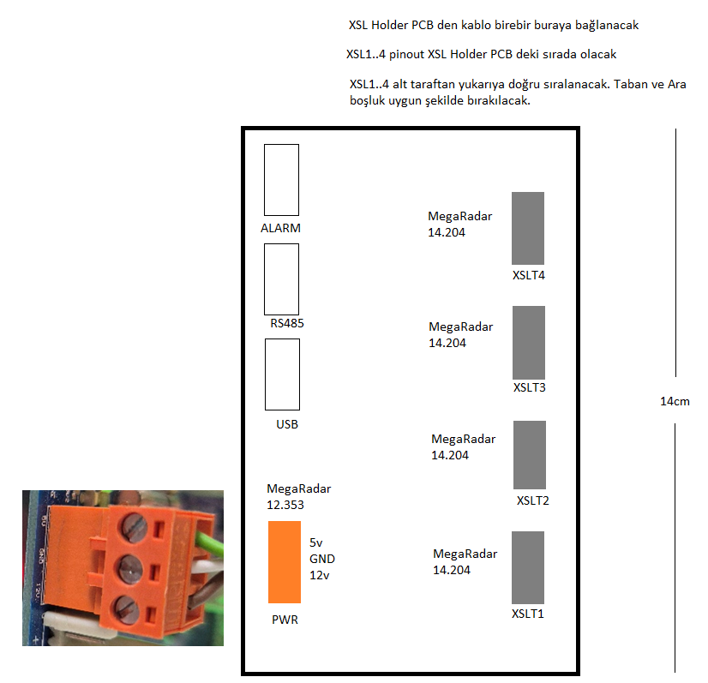

1. Montaj delikleri için pozisyon gerekli. (Kutu çizimi gerekli)

KN: kenarlardan 5.2mm

1. Tüm konektörler tek tarafta olacak şekilde revize edilecek. (Kutu çizimi gerekli)

KN: Yukarıdaki maddede belirtildi.

1. 3 adet 12V Alarm çıkışı eklenecek.

KN: Her bir çıkış kabin iç aydınlatma için kullanılan 100adet 2835 Kırmızı LED’i sürecektir.

konnektör tip ve yeri yukarıda belirtildi. Açıklama Tanım Dokümanında belirtildi.

1. Ana güç girişi korumalı olacak.
2. 4 gruba güç-veri verecek şekilde konektörleri olacak. Her bir grup 4x4 = 16 mainboard

KN: konnektör tip ve yeri yukarıda belirtildi.

1. Her grubun gücü anahtarlanabilecek.
2. Her grubun akımı anlık ölçülebilecek.
3. Her gruba güç korumaları olacak.
4. RS-485 hattına failsafe eklenecek
5. Gömülü yazılımcı ile görüşülüp RS-485 loopback imkanı araştırılacak.
6. Gömülü yazılımcı ile görüşülüp RS-485 auto-control ihtiyacı kararlaştırılacak.
7. Aux konnektörü ve I2C ve uart hattı eklenecek. Hatlar ESD korumalı ve current limit direncli olacak.
8. Gömülü yazılımcı ile görüşülüp EEPROM eklenecek / revize edilecek.
9. Raspberry Pi ile haberleşme için USB’ye ek olarak UART eklenecek.

KN: konnektör tip ve yeri yukarıda belirtildi.

1. Seri Numara alanı olacak
2. Versiyon belirtilecek.
3. KN: aşağıdaki bilgiler PCB üzerinde bulunacaktır.

EMT Electronics

Kart Adı : XSL Control Board

Kart Ref : XSLC

Kart kodu: 0663-0015/01

1. KN: MainBoard, Kontrol Board yazılım version ve tarih bilgileri Kabin-OS’e verilecek. Kabin-OS ana ekranda bu bilgileri gösterecek.